**TITEL**

Masterarbeit

zur Erlangung des

Mastergrades

der Kultur- und Sozialwissenschaftlichen Fakultät der Universität Luzern

vorgelegt von

NAME

Matrikel-Nr. XX-XX-XXX

Eingereicht am:

XX.XX.XXXX

Erstgutachter/in:

Zweitgutachter/in:

**Abstract**

Vorgaben zur Masterarbeit:

* Umfang von 60 – 80 Seiten (180‘000 – 240‘000 Zeichen) ist strikte einzuhalten
* Offizielle Anmeldung: Das Anmeldeformular befindet sich im Anhang der [Anmeldeunterlagen zum Masterabschlussverfahren](https://www.unilu.ch/studium/lehrveranstaltungen-pruefungen-reglemente/ksf/abschlussverfahren/#section=c25297), Anhang 1, S. 7-9, inkl. den erforderlichen Unterschriften
* Anmeldung an die Koordination: Bitte gleichzeitig mit der offiziellen Anmeldung mittels Formular im Dokument [Checklisten und Formulare](https://www.zrwp.ch/reglemente-und-dokumente-des-masterstudienganges-rwp.html)

Vorgaben zur Einreichung der Masterarbeit:

* Abgabetermine siehe [Prüfungsdaten KSF](https://www.unilu.ch/studium/lehrveranstaltungen-pruefungen-reglemente/ksf/abschlussverfahren/#section=c25297)
* In den [Anmeldeunterlagen zum Masterabschlussverfahren](https://www.unilu.ch/studium/lehrveranstaltungen-pruefungen-reglemente/ksf/abschlussverfahren/#section=c25297) finden Sie die Vorgaben zur Einreichung der Masterarbeit, S. 4
* Selbsterklärung: Dokument befindet sich im Anhang der [Anmeldeunterlagen zum Masterverfahren](https://www.unilu.ch/studium/lehrveranstaltungen-pruefungen-reglemente/ksf/abschlussverfahren/#section=c25297), Anhang 3, S. 11
* Verteidigung findet üblicherweise in den KW 22 und 51 statt

**Inhaltsverzeichnis**

1 Einführung 1

1.1 Überschrift 2 1

1.1.1 Überschrift 3 1

Literaturverzeichnis 1

Anhang 2

**Abbildungsverzeichnis**

Abbildung 1: xxx 1

**Tabellenverzeichnis**

Tabelle 1: xxxx 1

**Abkürzungen**

BIP = Bruttoinlandprodukt

# Einführung

text text text text text text text text text text text text text text text text text text text text (Hemingway, 1952, S. 23).

## Überschrift 2

### **Überschrift 3**

[1]

Tab. 1

|  |  |
| --- | --- |
|  |  |

Bemerkung:

Quelle:

Abb. 1

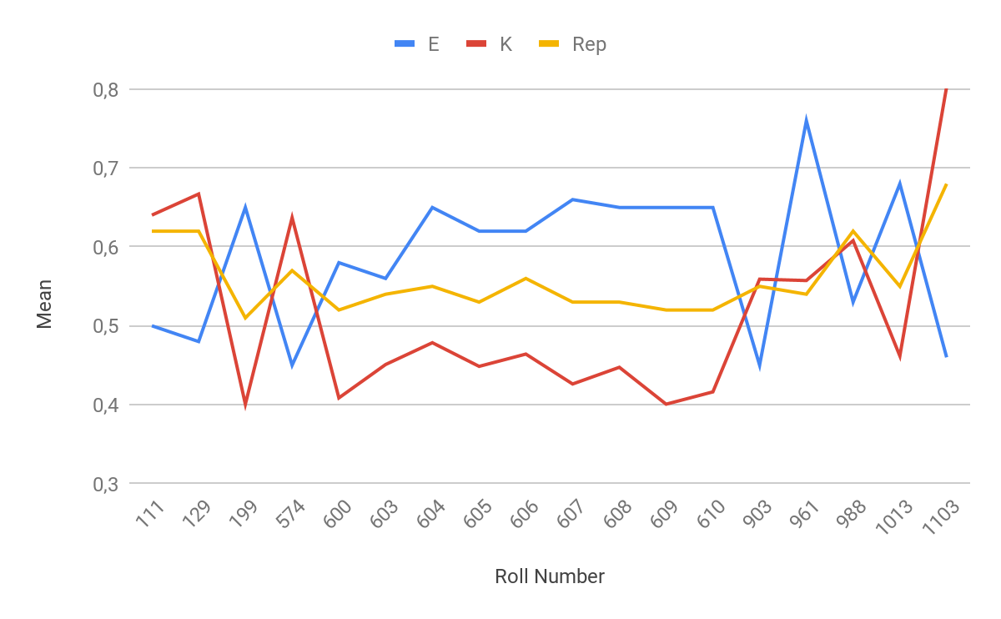

Bemerkung:

Quelle:

# Literaturverzeichnis

Hemingway, E. (1952). *The Old Man and the Sea.* New York: Simon & Schuster.

# Anhang

Anhang A): Titel

1. xxxx